Приложение Г
Модель данных

–

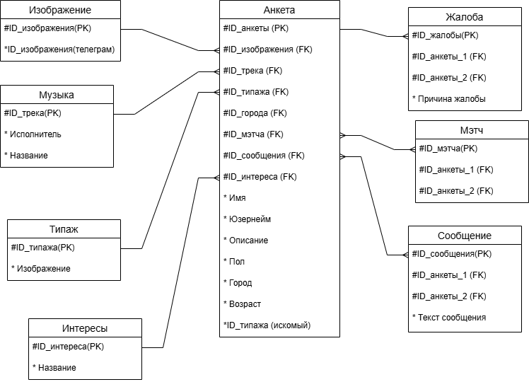

Рисунок Г 1 – Модель данных

